На правах рукописи

Полевая Наталия Михайловна

Профессиональная подготовка будущих специалистов
по социальной работе в вузе
(на основе интеграции учебных дисциплин и
различных видов практик)

13.00.08 – Теория и методика профессионального образования

Автореферат диссертации на соискание ученой степени кандидата
педагогических наук

Комсомольск-на-Амуре – 2011
Работа выполнена на кафедре психологии и педагогики Государственного образовательного учреждения высшего профессионального образования «Амурский государственный университет»

Научный руководитель:
доктор педагогических наук, доцент Лейфа Андрей Васильевич

Официальные оппоненты:
доктор педагогических наук, профессор Печенюк Анатолий Михайлович,
ГОУ ВПО «Дальневосточный государственный гуманитарный университет»
кандидат педагогических наук, доцент Анкудинова Елена Владимировна,
ФГОУ ВПО «Амурский гуманитарно-педагогический государственный университет»

Ведущая организация:
Государственное образовательное учреждение высшего профессионального образования «Сахалинский государственный университет»

Защита состоится «20» мая 2011 г. в 10.00 часов на заседании диссертационного совета по защите докторских и кандидатских диссертаций ДМ 212.202.01 при ФГОУ ВПО «Амурский гуманитарно-педагогический государственный университет» по адресу: 681000, Россия, г. Комсомольск-на-Амуре, ул. Кирова, дом 17, корпус 2, ауд. 141.

С диссертацией можно ознакомиться в библиотеке ФГОУ ВПО «Амурский гуманитарно-педагогический государственный университет»

Автореферат разослан «15» апреля 2011 года

Автореферат размещен на официальном сайте ФГОУ ВПО «АмГПГУ» http//www:amgpgu.ru «15» апреля 2011 г.

Ученый секретарь  диссертационного совета | Тулейкина М. М.
ОБЩАЯ ХАРАКТЕРИСТИКА РАБОТЫ

Актуальность исследования. Реформирование системы высшего профессионального образования, происходящее в настоящее время, вызывает повышенный интерес к профессионализму учебно-практической деятельности будущих специалистов, в том числе и специалистов по социальной работе. Необходимость поиска путей осуществления качественной подготовки студентов по специальности «Социальная работа» к практической деятельности, а именно, создания новых подходов к организации различных видов практик (предусмотренных ГОС ВПО третьего поколения), обуславливается высоким уровнем требований, предъявляемых к будущему специалисту по социальной работе. Перед научным педагогическим сообществом, а также практическими работниками образовательной сферы ставится задача разработки новых способов повышения эффективности учебного процесса, которые позволили бы улучшить качество получаемых знаний, формируемых умений и навыков будущих специалистов по социальной работе.
Актуальность исследования обусловлена следующими обстоятельствами.
Во-первых, в настоящее время практически завершается этап институционализации социальной работы как профессиональной и общественной деятельности государственных, общественных и частных организаций, специалистов и активистов, направленной на решение социальных проблем человека, семьи, групп и слоев общества (С. И. Григорьев, Л. Г. Гуслякова, Е. И. Холостова и др.).
Во-вторых, обострение целого ряда глобальных проблем жизнедеятельности современного человека потребовало массовой подготовки специалистов в области социальной работы, введения многоуровневой системы профессионального образования и совершенствования образовательных программ (С. А. Ветошкин, Ю. Н. Галагузова, Н. Д. Жарков, Е. В. Тищенко и др.).
В-третьих, ускорение темпов социокультурного развития общества привело к возникновению необходимости на основе интегративного подхода использования различных форм, методов и технологий профессионального образования в социальной сфере, адекватных возникающим общественным потребностям и новым формам, методам и технологиям социальной работы (М. Б. Лига, П. Д. Павленок, Л. В. Топчий и др.).
В-четвертых, приобретает особую актуальность проблема формирования профессиональной готовности студентов на основе интеграции учебных дисциплин и различных видов практик по специальности «Социальная работа». Это связано, прежде всего, с тем, что в организации учебного процесса практика не является непрерывной, а включена эпизодически. Подобная ситуация не позволяет эффективно реализовывать принцип преемственности теории с практикой, который в аспекте целостности реализуется в системе «обучающий – обучаемый» на основе интеграции профилирующих дисциплин по специальности «Социальная работа» и значительно затрудняет процесс становления личности в будущей профессиональной деятельности (О. А. Абдулина, Н. Н. Загрязкина и др.).
Содержание образования в вузе важно совершенствовать в направлении создания благоприятных условий для самореализации студентов, развития их творческих способностей. Это отражено в требованиях ГОС ВПО третьего поколения, предполагающих уход от предметного обучения и переход на новый, более качественный уровень обучения, характеризующийся системным подходом, интегрированием содержания обучения, использованием межпредметных связей. В данном аспекте различные виды практик по специальности «Социальная работа» дают возможность корректировать содержание обучения в сторону его индивидуализации и практической ориентации.
Анализ современной специальной научной литературы и научных исследований показал, что на сегодняшний день использование в образовательном процессе высшей школы интегративного подхода протекает весьма медленно. Одной из причин такой ситуации является недостаточное изучение и проработка психолого-педагогических, методических, организационно-педагогических аспектов создания и использования интегративного подхода в системе профессиональной подготовки специалистов по социальной работе. В этой связи возникает необходимость разработки организационно-педагогических условий, решающих эти задачи.
Анализ проблемной ситуации предполагает выделение следующих противоречий между:
- потребностью современного общества в высококвалифицированных специалистах по социальной работе и слабой профессиональной готовностью студентов-выпускников к трудовой деятельности;
- формированием профессиональных знаний в рамках теоретической подготовки будущих специалистов по социальной работе и их несогласованностью в сроках прохождения различных видов практик (ознакомительная, учебная, производственная, преддипломная);
- необходимостью формирования единства системы знаний, умений и навыков в процессе учебных занятий и неразработанностью условий интеграции учебных дисциплин и различных видов практик в вузе;
- потребностью общества в эффективной профессиональной подготовке специалистов по социальной работе и взаимодействием вузов с государственными, общественными и коммерческими структурами на основе социального партнерства.
Вышеизложенные противоречия позволили сформулировать проблему исследования, состоящую в выявлении, теоретическом и экспериментальном обосновании организационно-педагогических условий, обеспечивающих эффективность профессиональной подготовки будущих специалистов по социальной работе на основе интеграции учебных дисциплин и различных видов практик в вузе.
Решение этой проблемы определяет цель исследования – теоретическое обоснование организационно-педагогических условий профессиональной подготовки будущих специалистов по социальной работе в вузе на основе интеграции учебных дисциплин и различных видов практик и экспериментальная проверка их эффективности.
Объект диссертационного исследования – профессиональная подготовка будущих специалистов по социальной работе в вузе.
Предмет исследования – организационно-педагогические условия профессиональной подготовки будущих специалистов по социальной работе на основе интеграции учебных дисциплин и различных видов практик.
Гипотеза исследования. Профессиональная подготовка будущих специалистов по социальной работе в вузе на основе интеграции учебных дисциплин и различных видов практик будет эффективна, если:
− применить интегративный подход к профессиональной подготовке будущих специалистов по социальной работе, подразумевающий такую организацию профессиональной подготовки, которая осуществляется на основе взаимной интеграции теории и практики и способствует формированию основных знаний, умений и навыков и вхождению личности в будущую профессиональную деятельность;
− установить межпредметные связи между учебными дисциплинами и различными видами практик в профессиональной подготовке будущих специалистов по социальной работе;
− создать интегративный комплекс, включающий взаимосвязь учебных дисциплин и различных видов практик;
− определить механизм взаимодействия между учебными дисциплинами и различными видами практик на основе социального партнерства.
В соответствии с целью, объектом, предметом и гипотезой исследования были сформулированы следующие задачи:
1. Изучить теоретико-методологические основы профессиональной подготовки специалистов по социальной работе в вузе на основе интеграции учебных дисциплин и различных видов практик.
2. Описать интеграцию различных видов практик и учебных дисциплин по специальности «Социальная работа» в образовательном процессе вуза.
3. Обосновать организационно-педагогические условия профессиональной подготовки будущих специалистов по социальной работе на основе интеграции учебных дисциплин и различных видов практик и реализовать их в ходе естественного учебно-воспитательного процесса в вузе.
Тема, цель, задачи, гипотеза обусловили выбор совокупности следующих методов исследования: методы теоретического анализа философской, психологической, социологической и педагогической литературы, нормативно-правовых документов; обсервационные (целенаправленное и включенное педагогическое наблюдение); диагностические (опрос в форме анкетирования и интервьюирования, беседа, тестирование, экспертная оценка, ранжирование); экспериментальные (констатирующий и формирующий эксперимент); обобщение педагогического опыта; методы математической и статистической обработки экспериментальных данных.
Опытно-экспериментальной базой исследования явился ГОУ ВПО «Амурский государственный университет» (АмГУ). На констатирующем этапе эксперимента исследованием было охвачено 140 студентов АмГУ, обучающихся по специальности «040101.65 Социальная работа», 52 специалиста социальных служб г. Благовещенска, 14 преподавателей АмГУ, задействованных в профессиональной подготовке студентов по специальности «040101.65 Социальная работа». На формирующем этапе в эксперименте приняли участие 40 студентов, обучающихся в АмГУ по специальности «040101.65 Социальная работа».
Организация исследования осуществлялась поэтапно в течение 2006-2011 гг.
Первый этап (2006 г.) – поисково-теоретический – содержал анализ научной и методической литературы по проблеме; определение научного аппарата исследования; подбор методик исследования.
Второй этап (2006-2010 гг.) – опытно-экспериментальный. Он включал уточнение общей гипотезы, теоретических положений. Были разработаны и обоснованы организационно-педагогические условия профессиональной подготовки по специальности «040101.65 Социальная работа».
Третий этап (2011 г.) – обобщающий – включал систематизацию, обобщение и теоретический анализ результатов опытно-экспериментальной работы, формулирование выводов и разработку практических рекомендаций по итогам исследования, оформление диссертации.
Теоретико-методологической базой исследования явились:
- гуманистические представления о человеке и личности с позиции философии, социологии, педагогики и психологии (Е. В. Бондаревская, В. Г. Бочарова, В. М. Васильчиков, Б. С. Гершунский, Л. Г. Кочубей, Т. А. Непомнящая, М. М. Охотникова, Н. Е. Седова, Д. И. Фельдштейн, Ю. Хабермас и др.);
- культурологическое, общепедагогическое и психологическое обоснование профессиональной подготовки студентов вузов (А. И. Ахулкова, А. А. Бодалев, С. Г. Вершловский, С. А. Ветошкин, М. И. Гомбоева, Э. Н. Гусинский, М. А. Данилов, А. А. Деркач, О. С. Долженко, Т. А. Дубровская, Д. Ц. Дугарова, В. И. Загвязинский, В. В. Краевский, Т. К. Клименко, В. Т. Лисовский, Н. Д. Никандров, А. М. Новиков, П. И. Образцов, А. В. Рогова, В. В. Сериков, В. П. Симонов, В. А. Сластенин, В. И. Слободчиков, Г. Н. Фирсов, А. А. Шумейко, Б. Ю. Шапиро, М. Ю. Швецов, В. С. Шубинский, К. Г. Эрдынеева и др.);
- личностно-ориентированный подход (А. Г. Асмолов, А. Н. Леонтьев, В. В. Сериков, И. С. Якиманская и др.), системный подход в контексте организации профессиональной подготовки студентов в вузах (В. Г. Афанасьев, Л. Берталанфи, В. П. Беспалько, Р. Джонсон, Т. И. Ильина, В. А. Карташевич, Ф. Каст, Н. В. Кузьмина, И. Миллер, В. Н. Садовский, У. Р. Эшби, Б. Г. Юдин и др.), компетентностный подход в образовании (В. И. Байденко, А. Г. Бермус, И. А. Зимняя, Д. Маклеланд, Дж. Равен, А. И. Субетто, А. В. Хуторский, В. Д. Шадриков и др.);
- проблемы интеграции в образовании (С. М. Гапеенкова, Г. Д. Глейзер, В. В. Краевский, В. С. Леднёв, Т. Парсонс, А. В. Петровский, Н. Ф. Талызина, Г. Ф. Федорец, Н. К. Чапаев и др.);
- теория и методика профессиональной деятельности специалиста по социальной работе (Дж. Адамс, В. Д. Альперович, Ю. Н. Галагузова, Л. Г. Гуслякова, Н. Ф. Дивицына, И. Г. Зайнышев, Л. А. Кайгородова, А. И. Ляшенко, П. Д. Павленок, М. Пэйн, М. Ричмонд, А. Соломон, М. В. Фирсов, Е. И. Холостова, Т. Ф. Яркина и др.);
- теория и методика профессиональной подготовки будущего специалиста по социальной работе (Дж. Адамс, А. А. Козлов, А. В. Лейфа, В. А. Никитин, М. Ричмонд, С. В. Тетерский, Л. В. Топчий и др.).
Научная новизна работы состоит в следующем:
1) проведено комплексное теоретико-экспериментальное исследование, позволившее определить основные подходы (личностно-ориентированный, системный, компетентностный) к профессиональной подготовке специалистов по социальной работе и выделить интегративный подход, подразумевающий организацию профессиональной подготовки на основе взаимной интеграции теории и практики, способствующий формированию основных знаний, умений и навыков и вхождению личности в будущую профессиональную деятельность;
2) обоснованы организационно-педагогические условия профессиональной подготовки будущего специалиста по социальной работе в вузе на основе интеграции учебных дисциплин и различного вида практик: установление межпредметных связей между учебными дисциплинами и различными видами практик в профессиональной подготовке будущих специалистов по социальной работе; создание интегративного комплекса, включающего взаимосвязь учебных дисциплин и различных видов практик; интеграция учебных дисциплин и различных видов практик в профессиональной подготовке будущих специалистов по социальной работе на основе социального партнерства;
3) предложены уровни (недопустимый, критический, допустимый и должный) и критерии (качественные и количественные) оценки эффективности реализации организационно-педагогических условий в профессиональной подготовке будущего специалиста по социальной работе в вузе на основе интеграции учебных дисциплин и различных видов практик;
4) экспериментально подтверждена эффективность выделенных организационно-педагогических условий профессиональной подготовки будущего специалиста по социальной работе в вузе.
Теоретическая значимость работы состоит:
– в определении значения интеграции учебных дисциплин и различных видов практик для профессиональной подготовки по специальности «Социальная работа» в вузе;
– в выявлении и теоретическом обосновании организационно-педагогических условий профессиональной подготовки будущих специалистов по социальной работе в вузе на основе интеграции учебных дисциплин и различных видов практик.
Практическая значимость диссертационного исследования заключается в том, что:
− результаты опытно-экспериментальной работы, содержащиеся в диссертации, позволяют совершенствовать содержание и организацию учебных дисциплин и различных видов практик в вузе;
− по итогам исследования в практику могут быть внедрены выделенные организационно-педагогические условия профессиональной подготовки будущих специалистов по социальной работе на основе интеграции учебных дисциплин и различных видов практик;
− полученные результаты оценки эффективности реализации организационно-педагогических условий способствуют совершенствованию профессиональной подготовки будущего специалиста по социальной работе в вузе.
Положения, выносимые на защиту:
1. Профессиональная подготовка по специальности «Социальная работа» представляет собой взаимосвязь учебных дисциплин и различных видов практик на основе интегративного подхода. Интегративный подход подразумевает организацию профессиональной подготовки на основе взаимной интеграции теории и практики, способствует формированию основных знаний, умений и навыков и вхождению личности в будущую профессиональную деятельность.
2. Практическая подготовка будущих специалистов по социальной работе является объединяющим компонентом всей структуры профессиональной подготовки, который отражает единство овладения содержательными и организационными сторонами будущей профессиональной деятельности в процессе изучения учебных дисциплин и различных видов практик.
3. Организационно-педагогическими условиями, способствующими эффективной профессиональной подготовке будущего специалиста по социальной работе в вузе на основе интеграции учебных дисциплин и различного вида практик, являются: установление межпредметных связей между учебными дисциплинами и различными видами практик в профессиональной подготовке будущих специалистов по социальной работе; создание интегративного комплекса, включающего взаимосвязь учебных дисциплин и различных видов практик; интеграция учебных дисциплин и различных видов практик в профессиональной подготовке будущих специалистов по социальной работе на основе социального партнерства. Выделенные организационно-педагогические условия обеспечивают тесную взаимосвязь с будущей профессиональной деятельностью, что является существенным фактором личностно-профессионального развития будущего специалиста.
Апробация и внедрение результатов диссертационного исследования осуществлялась посредством публикаций в журналах и сборниках научных трудов международных, всероссийских, региональных научных и научно-практических конференций: Воронеж (2008); Чита (2008); Магнитогорск (2008); Благовещенск (2008, 2009); Барнаул (2009). Основные положения, выводы и рекомендации исследования, имеющие теоретическое и прикладное значение, отражены в 8 публикациях автора, в т.ч. в журнале, рецензируемом ВАК России по педагогике и психологии – «Вестник ВятГГУ» (2010). Результаты, полученные в ходе диссертационного исследования, внедрены в практику взаимодействия Амурского государственного университета с Министерством социальной защиты населения администрации Амурской области, Управлением социальной защиты населения по г. Благовещенску и Благовещенскому району, Дальневосточной ассоциацией управления проектами и Городским общественным фондом «Согласие», являющимися базами для прохождения практик студентами, обучающимися в АмГУ по специальности «Социальная работа», в учебно-воспитательный процесс Амурского государственного университета по специальности «040101.65 Социальная работа»; в процессе работы автора в ГОУ ВПО «Амурский государственный университет» с 2006 по 2011 гг.
Структура диссертации отражает общую логику исследования. Диссертационная работа общим объемом в 235 страниц состоит из введения, двух глав, заключения, списка используемых и цитируемых источников (232 наименования), 9 приложений, 15 таблиц, 17 рисунков.

ОСНОВНОЕ СОДЕРЖАНИЕ ДИССЕРТАЦИИ
Во введении обоснован выбор темы исследования, показана её актуальность, обозначены противоречия, сформулирована проблема исследования, определены его объект, предмет, цель, задачи, гипотеза. Обозначены теоретико-методологические основы исследования, его научная новизна, теоретическая и практическая значимость. Приведены основные положения, выносимые на защиту, определены этапы исследования.
В первой главе «Теоретико-методологические основы профессиональной подготовки специалистов по социальной работе на основе интеграции учебных дисциплин и различных видов практик в вузе» рассмотрены основные подходы (личностно-ориентированный, системный, компетентностный) к профессиональной подготовке специалистов по социальной работе и выделен интегративный подход, подразумевающий организацию профессиональной подготовки на основе взаимной интеграции теории и практики, способствующий формированию основных знаний, умений и навыков и вхождению личности в будущую профессиональную деятельность, проанализированы модельные характеристики будущих специалистов по социальной работе в вузе.
Профессиональная подготовка будущих специалистов по социальной работе представляет собой систему организационных и педагогических мероприятий, обеспечивающих формирование у будущих специалистов профессиональной направленности, а также знаний, умений и навыков, полученных в результате изучения учебных дисциплин и прохождения различных видов практик, что способствует формированию профессиональной готовности будущего специалиста по социальной работе. Профессиональная подготовка рассматривается в работах следующих исследователей Дж. Адамс, А. А. Козлова, А. В. Лейфа, В. И. Мигаль, В. А. Никитина, М. Ричмонд, В. И. Солодухина, И. П. Смирнова, С. В. Тетерского и др.
В современной отечественной педагогике известно довольно большое число различных подходов к профессиональной подготовке специалистов.
Личностно ориентированный подход (А. Г. Асмолов, Е. В. Бондаревский, В. В. Сериков, Е. Г. Силяев, И. С. Якиманскаяи др.) опираясь на то, что личность – это единство психических свойств, составляющих ее индивидуальность, реализует своей технологией важный психолого-педагогический принцип индивидуального подхода, согласно которому в процессе профессиональной подготовки студента учитываются индивидуальные особенности каждого обучающегося.
Системный подход (В. Г. Афанасьев, Л. Берталамфи, В. П. Беспалько, И. В. Блауберг, А. А. Васильков, Б. Г. Юдин и др.) представляет собой такую организацию профессиональной подготовки, при которой все ее компоненты находятся во взаимообусловленности, постоянной рефлексии и коррекции результатов, создании условий, обеспечивающих достижение ее результативности, формирование качеств личности будущего специалиста, позволяющих ему нестандартно решать профессиональные задачи, владеть инновационными технологиями и методикой профессиональной деятельности.
Компетентностный подход (В. И. Байденко, Э. Ф. Зеер, И. А. Зимняя, Б. Оскарссон, В. В. Сериков, Б. Д. Эльконин и др.) прежде всего ориентирован на новое видение целей и оценку результатов профессиональной подготовки будущих специалистов по социальной работе; основная его цель при реализации профессиональной подготовки – формирование компетентного специалиста в определенной области.
В современных условиях развития общества профессиональная подготовка будущих специалистов по социальной работе требует определенного пересмотра структуры научного знания, уровней интеграции и выработки новых подходов к образованию. Интегративный подход к обучению, воспитанию и развитию представляется одним из наиболее эффективных, так как позволяет решать задачи гуманизации, гуманитаризации и непрерывного образования путем создания интегративных комплексов.
Интегративный подход (Н. М. Билянков, М. Г. Гапонцев, С. А. Дружилов, И. Т. Сурвагина и др.) представляется наиболее ценным с точки зрения диссертационного исследования, посвященного рассмотрению профессиональной подготовки будущих специалистов по социальной работе на основе интеграции учебных дисциплин и различных видов практик в вузе. Интегративный подход подразумевает организацию профессиональной подготовки на основе взаимной интеграции теории и практики, способствующий формированию основных знаний, умений и навыков и вхождению личности в будущую профессиональную деятельность.
В рамках характеристики интегративного подхода в данной диссертационной работе выделены организационно-педагогические условия, способствующие эффективной профессиональной подготовке будущих специалистов по социальной работе на основе интеграции учебных дисциплин и различных видов практик: 1. Установление межпредметных связей между учебными дисциплинами и различными видами практик в профессиональной подготовке будущих специалистов по социальной работе. 2. Создание интегративного комплекса, включающего взаимосвязь учебных дисциплин и различных видов практик. 3. Интеграция учебных дисциплин и различных видов практик в профессиональной подготовке будущих специалистов по социальной работе на основе социального партнерства.
Ряд исследований последних лет посвящен построению и использованию социальных моделей практической подготовки выпускников вузов (Ю. Н. Галагузовой, С. И. Григорьева, Л. Г. Гусляковой, А. В. Лейфа, Н. Ф. Талызина, Е. И. Холостовой и пр.). При этом наибольшее внимание обращается на прогностические модели деятельности будущих специалистов, задающие цели учебно-воспитательной деятельности и влияющие на выбор содержания, методов, средств и организационных форм обучения, воспитания и развития студентов. Для нашей работы актуальным является анализ таких моделей, как «модель личности и деятельности специалиста по социальной работе» и «модель профессиональной подготовки студентов, будущих специалистов по социальной работе в вузе».
Подсистемой профессиональной подготовки по специальности «Социальная работа» является практическая подготовка будущих специалистов по социальной работе, обеспечивающая интегрирование профессиональных знании, умений и навыков, приобретенных в процессе обучения в вузе, и практической деятельности в социальных службах и учреждениях социальной защиты населения. В свою очередь, все виды практик, включенные в настоящее время в учебный план, позволяют связывать знания и умения в процессе профессиональной подготовки студентов и вырабатывать индивидуальную профессиональную позицию.
Таким образом, теоретико-методологические основы профессиональной подготовки специалистов по социальной работе на основе интеграции учебных дисциплин и различных видов практик в вузе характеризуются обоснованием личностно-ориентированного, системного, компетентностного и интегративного подходов к профессиональной подготовке; описанием модельных характеристик будущих специалистов по социальной работе; выделением организационно-педагогических условий, к которым относятся: а) установление межпредметных связей между учебными дисциплинами и различными видами практик в профессиональной подготовке будущих специалистов по социальной работе; б) создание интегративного комплекса, включающего взаимосвязь учебных дисциплин и различных видов практик; в) интеграция учебных дисциплин и различных видов практик в профессиональной подготовке будущих специалистов по социальной работе на основе социального партнерства.
Во второй главе «Организационно-педагогические условия профессиональной подготовки будущих специалистов по социальной работе на основе интеграции учебных дисциплин и различных видов практик в вузе» представлена оценка профессиональной готовности студентов специальности «Социальная работа» как результата профессиональной подготовки на основе интеграции учебных дисциплин и различных видов практик в вузе, обоснованы организационно – педагогические условия профессиональной подготовки будущих специалистов по социальной работе в вузе на основе интеграции учебных дисциплин и различных видов практик, приведены результаты исследования и их оценка.
При рассмотрении содержания и структуры профессиональной подготовки студентов по специальности «Социальная работа» на основе интеграции учебных дисциплин и различных видов практик определено, что результатом подготовки является формирование профессиональной готовности студентов к выполнению профессиональных обязанностей специалиста по социальной работе. Профессиональная готовность проявляется в виде интегрального образования, включающего уровень знаний (информационный компонент), умений и навыков в будущей трудовой деятельности (операционный компонент), а также сформированности мотивов (мотивационный компонент), потребностей и способностей на индивидуальном уровне и определяет отношение к деятельности и ее результативность (мировоззренческий, коммуникационный компонент) (Т. С. Еремеева, А. В. Лейфа, В. Т. Чичикин и пр.).
Выделенные компоненты играют важную роль в оценке профессиональной готовности будущих специалистов по социальной работе. Они являются самостоятельными и носят непротиворечивый характер, который проявляется на основе их интегрального взаимодействия. Отсутствие любого из компонентов может провоцировать деформацию процесса деятельности будущего выпускника. Данный состав компонентов профессиональной готовности обеспечивает содержательную основу, что приводит к возможности осуществления в полном объеме любого вида деятельности в социальной работе.
В профессиональной подготовке специалистов по социальной работе идея интеграции проводится постепенно: сначала как установление межпредметных связей, затем как интеграция отдельных предметов и практик в комплексы.
Первое условие – установление межпредметных связей между учебными дисциплинами и различными видами практик в профессиональной подготовке будущих специалистов по социальной работе.
Становление профессиональной готовности студентов посредством различных видов практик осуществляется в процессе объединения теоретической и практической сторон обучения, направленного на формирование у студентов системы профессионально значимых умений и навыков, развитие их личностных качеств и интереса к профессии. Важно отметить, что практическая деятельность специалиста по социальной работе изначально выступает как целостный процесс, так как именно здесь происходит трансформация знаний в умения и навыки и происходит обратная коррекционная связь. Для выработки навыков необходимы многократные упражнения в одних и тех же условиях, что и происходит во время прохождения студентами различных видов практик.
Изучение деятельности студентов по специальности «Социальная работа» в период практик позволяет нам заключить, что переход от теории к практике требует целенаправленного воздействия с целью формирования необходимых знаний, умений и навыков. В этом процессе ведущую роль приобретают определенные средства и организованные условия обучения, позволяющие студентам теоретически осмыслить практическую работу. На уровне межпредметных связей основными источниками интеграции выступают общие структурные элементы содержания образования, перенос которых может осуществляться в направлении любых учебных дисциплин.
Выделим следующие возможные варианты интеграции учебных дисциплин по специальности «Социальная работа» (на примере первого и второго курсов):
Первый курс. Теория социальной работы (ТСР) – Введение в специальность – межпредметная связь заключатся в рассмотрении понятийно-категориального аппарата; специфики социальной работы как науки, учебной дисциплины и практической деятельности;
Второй курс. ТСР – Профессионально-этические основы социальной работы – межпредметная связь заключатся в рассмотрении профессионального и духовно-нравственного портрета специалиста по социальной работе, а также в рассмотрении личностных качеств специалиста по социальной работе как специфичного субъекта социальной работы; ТСР – Общественные организации и общественное движение – межпредметная связь заключается в том, что на базе дисциплины «Теория социальной работы» рассматривается социальная работа на непрофессиональном уровне, т.е. деятельность общественных организаций и общественных движений.
Усиление взаимосвязи между дисциплинами в большей мере способствует формированию межпредметных связей по всем общетеоретическим предметно-специальным, а также медико-социальным знаниям (И. М. Будорагин, П. С. Подымова, В. Б. Сандалова, О. Д. Шебалин и др.). Данные такого анализа позволяют нам заключить, что для создания интегративного комплекса по специальности «Социальная работа» имеются предпосылки в структуре изложения учебного материала, но в недостаточном объеме. Предложенную возможность рассмотрим на примере изучения объекта, предмета и субъекта социальной работы по базовым дисциплинам специальности «Социальная работа» (рисунок 1).

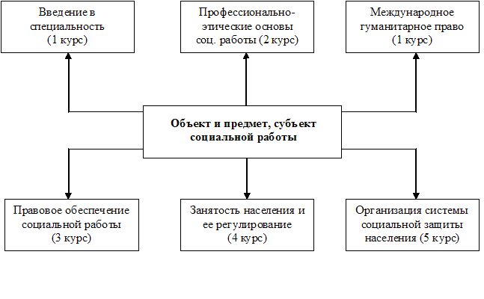
Рис. 1. Схема изучения объекта, предмета и субъекта социальной работы
по базовым дисциплинам специальности «Социальная работа»

Таким образом, установление межпредметных связей между теоретическими дисциплинами и различными видами практик в профессиональной подготовке будущих специалистов по социальной работе направлено на тесную взаимосвязь с будущей профессиональной деятельностью, а также на отработку профессиональных знаний, овладение навыками и умениями самостоятельного ведения специализированной работы.
Второе условие - создание интегративного комплекса, включающего взаимосвязь учебных дисциплин и различных видов практик.
Анализ научно-методической литературы и наблюдения в ходе прохождения практик позволили нам заключить, что качество профессиональной подготовки студентов по специальности «Социальная работа» в большей мере зависит от эффективности установления взаимосвязи учебных комплексов.
Одно из направлений решения данной проблемы мы видим в интеграции профилирующих дисциплин и создания на этой основе интегративного комплекса.
Интегративный комплекс представляет собой совокупность общепрофессиональных, специальных дисциплин, дисциплин специализации (объединенных по предметной направленности) и различных видов практик.
Примером интегративного комплекса может служить взаимосвязь дисциплин «Введение в специальность», «Теория социальной работы», «Технология социальной работы» (ОПД), «Социальная геронтология» (СД) и «Особенности социальной работы с пожилыми людьми» (ДС) и закрепление пройденного материала на практике (рисунок 2).
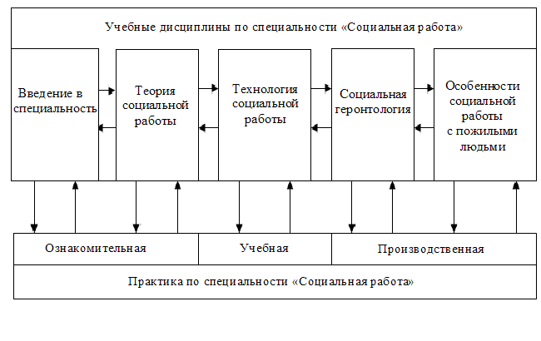
Рис. 2. Условная схема интегративного комплекса учебных дисциплин и различных видов практик

Эффективность данного процесса обеспечивается определенной системой средств и условий. К ним относятся: комплексная организация деятельности студентов, сочетающая в себе учебно-познавательную, учебно-практическую и самостоятельную деятельность; непрерывность и систематичность изучения профилирующих дисциплин и различных видов практик в течение всех лет обучения в вузе; взаимосвязь теоретического и практического обучения, содержания, форм и методов работы специалиста по социальной работе.
В качестве образующей основы этой системы выступает учебно-практическая деятельность, так как в ней синтезируется и познавательная и практическая деятельность будущего специалиста, образуется взаимосвязанная система профессиональных знаний и умений, в большей мере достигается актуализация знаний в практическом воплощении.
В рамках интегративного комплекса особое значение имеет сформулированная совокупность взаимосвязанных задач для каждого этапа практической деятельности, усложняющаяся от курса к курсу с учетом предполагаемой динамики профессионального становления студентов специальности «Социальная работа». Соответственно от этапа к этапу и внутри каждого из них повышается трудность учебных занятий, требования к качеству их выполнения и проявлению студентами самостоятельности в решении поставленных задач. Усложнения действий студентов, обучающихся по специальности «Социальная работа», происходят в нескольких направлениях: по объекту деятельности, по содержанию деятельности, по характеру деятельности. Схема усложнения в действиях студентов представлена на рисунке 3.

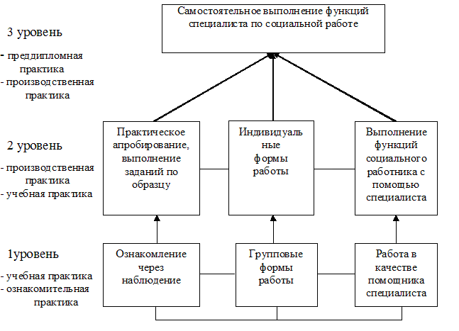

Рис. 3. Схема усложнения действий студентов в практической деятельности в аспекте реализации практик

Научно обоснованная организация практической деятельности студентов на всех этапах овладения профессией в рамках интегративного комплекса включает в себя следующие звенья: 1) постановку перед студентами задачи овладения практическими умениями и навыками деятельности специалиста по социальной работе, перспектив профессиональной деятельности, что создает целевую установку на овладение профессионально-значимыми умениями и навыками; 2) раскрытие системы профессиональных умений и навыков, которыми необходимо овладеть, и содержания каждого умения, совокупности определенных действий и операций; 3) разработку программы формирования профессионально-значимых умений и навыков и выполнение упражнений по их овладению; 4) контроль и оценку уровня сформированности умений и навыков и результатов деятельности студентов.
Для оптимизации учебного процесса в рамках интегративного комплекса должны создаваться условия, обеспечивающие успех деятельности студентов, что возможно сделать, если учитывать разный исходный уровень профессиональной подготовки студентов, а также преемственность задач, средств и методов как учебных дисциплин, так и различных видов практик.
Третье условие - интеграция учебных дисциплин и различных видов практик в профессиональной подготовке будущих специалистов по социальной работе на основе социального партнерства.
Непрерывность проведения практик студентов по специальности «Социальная работа» строится на основе концепции непрерывного образования и единства и неразрывности теории и практики в деятельности будущего специалиста по социальной работе. Эффективным путем реализации всех видов практик в рамках учебно-практической подготовки студентов будущих специалистов по социальной работе является использование потенциала социального партнерства.
Социальное партнерство в аспекте высшего профессионального образования можно определить следующим образом: это система взаимовыгодного, конструктивного, долговременного взаимодействия социальных партнеров в лице потенциальных работодателей, высших учебных заведений, органов власти и иных организаций, основанная на общих интересах и потребностях социальных партнеров в области высшего профессионального образования, аккумулировании ресурсов (материальных, финансовых, интеллектуальных), соблюдении совместно выработанных правил и договоренностей, имеющих необходимую нормативно-правовую базу, в целях консолидации усилий для устойчивого развития региона (В. А. Михеев, Г. Ю. Семигин).
Основные учреждения, предоставляющие базу практик для студентов по специальности «Социальная работа» на основе социального партнерства, представлены на рисунке 4.

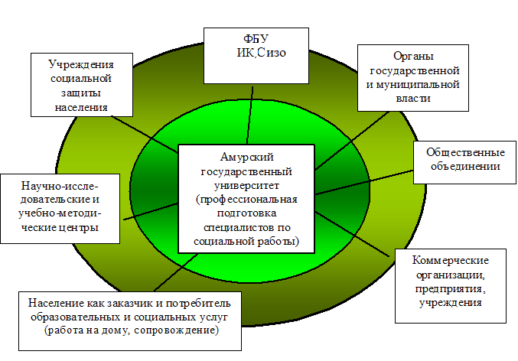

Рис. 4. Организации и учреждения, предоставляющие базу для прохождения практик студентов, будущих специалистов по социальной работе на основе социального партнерства

В рамках исследования для оптимизации учебно-практической подготовки будущих специалистов по социальной работе нами определен механизм социального партнерства.
Под механизмом социального партнерства как элемента его системы в целом мы понимаем совокупность методов и инструментов, с помощью которых обеспечивается достижение партнерского взаимодействия сторон.
Важнейшими элементами механизма социального партнерства в рамках профессиональной подготовки являются: постоянно действующий переговорный процесс между представителями институтов социального партнерства, т.е. объединений работодателей, предпринимателей (коммерческие организации), а также социальных учреждений, общественных объединений с органами государственной и муниципальной власти на основе договора (долгосрочные и краткосрочные договоры); постоянно работающие органы (аттестационные комиссии, совместные комиссии ГЭК, ГАК), в рамках которых реализуются совместные проекты и программы, научно-практические мероприятия, а также проведение научных исследований, в том числе в сфере профессиональной подготовки; установление и соблюдение процедур согласования интересов и позиций сторон с целью уточнения конечного результата профессиональной подготовки; системы контроля за выполнением принятых договоров и соглашений (заслушивание отчетов студентов о результатах выполнения индивидуальных заданий, выдаваемых на практику, работа экспертов партнерских отношений, анализирующих состояние и перспективы развития системы профессиональной подготовки).
Интеграция учебных дисциплин и различных видов практик профессиональной подготовки специалистов на основе социального партнерства строится с учетом социального заказа; договоров о сотрудничестве; заявок на целевое обучение; заказа на разработку и реализацию социальных проектов и программ и пр.
Выделенные организационно-педагогические условия профессиональной подготовки будущих специалистов по социальной работе на основе интеграции учебных дисциплин и различных видов практик позволяют сформировать отношение студента к конкретной профессиональной реальности, определиться в системе собственных профессиональных ожиданий и ценностей, что способствует формированию личностных качеств будущих специалистов по социальной работе. Именно интеграция учебных дисциплин с различными видами практик обеспечивает тесную взаимосвязь с будущей профессиональной деятельностью и является существенным фактором личностно-профессионального развития будущего специалиста.
Предложенный комплекс организационно-педагогических условий профессиональной подготовки по специальности «Социальная работа» на основе интеграции учебных дисциплин в процессе различных видов практик в вузе реализовывался нами в ходе естественного учебно-воспитательного процесса, начиная с первого курса и заканчивая пятым.
В ходе исследования осуществлялась диагностика исходного состояния объекта педагогических воздействий – системы профессиональной подготовки студентов по специальности «Социальная работа», а также выявлялись динамика и особенности обучения и профессионального становления студентов через показатели профессиональной готовности студентов – будущих специалистов по социальной работе. Педагогический эксперимент проходил в виде лонгитюдного исследования в течение всего периода подготовки студентов, начиная с первого курса и заканчивая пятым (2006-2011 гг.).
Оценивание каждого компонента профессиональной готовности (информационный, операционный, мотивационный, мировоззренческий и коммуникационный) позволило получить интегральный показатель, который был приведен к четырем уровням – недопустимому (уровень представления и знакомства: студент способен только узнавать объекты и процессы, обладает знанием-знакомством и поэтому не способен осуществлять профессиональные функции; отсутствие сформированной профессиональной мотивации), критическому (уровень воспроизведения, повторения информации, операций, действия, решение типовых профессиональных задач, недостаточная мотивация на профессиональную деятельность), допустимому (уровень сформированных профессиональных ценностей, умений и навыков, позволяющий выполнять профессиональные действия, общую методику и последовательность, алгоритм которых изучен в ходе освоения профессиональной программы), должному (уровень творчества, продуктивной активности в выполнении профессиональных функций).
Для расчета интегрального показателя профессиональной готовности (ИППГ) использован квалиметрический подход: ИППГ= К_{и} + К_{о} + К_{мот} + К_{мир} + К_{к}; где К_{и}, К_{о}, К_{мот}, К_{мир}, К_{к} – коэффициенты уровня информационного, операционного, мотивационного, мировоззренческого и коммуникационного компонентов профессиональной готовности. Указанные коэффициенты равны уровню каждого из перечисленных компонентов.
Уровень знаний (информационный компонент профессиональной готовности) к V курсу в экспериментальной группе достиг 4,9±0,2 балла (p<0,05), что составляет должный уровень, а в контрольной группе уровень знаний к V курсу достиг допустимого уровня и составил 4,3±0,1 балла (p<0,05) (табл. 1). Уровень проявления предметных действий (операционный компонент) студентов к V курсу достиг 4,9±0,2 баллов (p<0,05) в экспериментальной группе и 4,1±0,2 баллов (p<0,05) в контрольной группе.
Интегральный показатель мотивационного компонента профессиональной готовности студентов-будущих специалистов по социальной работе за время эксперимента достоверно возрастал, достигнув к V курсу экспериментальной группы должного уровня (4,8±0,2 балла при p<0,05), в свою очередь уровень мотивации в контрольной группе также оценивается как должный, однако количественные показатели ниже (4,5±0,2 балла при p<0,05). В период обучения показатель мировоззренческого компонента профессиональной готовности студентов в экспериментальной группе достоверно возрастает при p<0,05 и на 5 курсе достигает 4,8±0,2 балла (должный уровень), что соответственно составляет 96% от максимальных возможностей по пятибалльной оценочной шкале. Следует отметить, что показатель мировоззренческого компонента профессиональной готовности студентов в контрольной группе возрос после
Таблица 1

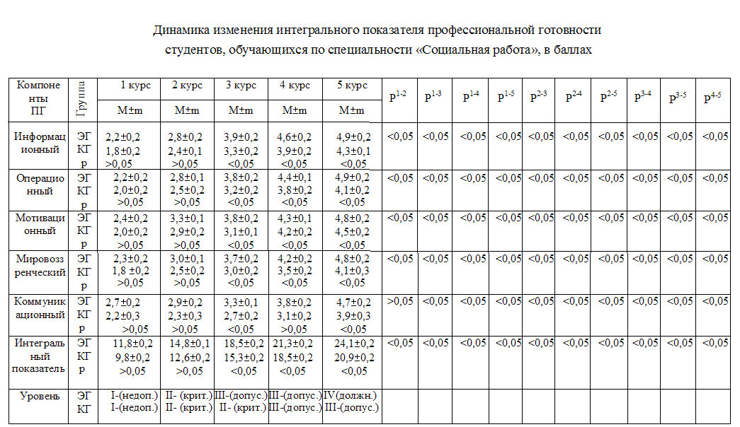
19
эксперимента до 4,1±0,3 балла при p<0,05 (допустимый уровень), что составляет 82% от максимальных возможностей по пятибалльной оценочной шкале. Показатель коммуникативного компонента профессиональной готовности к V курсу экспериментальной группы достиг 4,7±0,2 балла (должный уровень), а в контрольной группе составляет 3,9±0,3 балла (допустимый уровень). Общую положительную динамику можно объяснить изучением, начиная с III курса, дисциплин общепрофессионального и специального блоков, решением в процессе совместной деятельности со специалистами социальных служб социальных проблем клиентов, организации выездных экскурсий и включенного прохождения практик и др.
Интегральный показатель профессиональной готовности студентов-будущих специалистов по социальной работе за время эксперимента достоверно возрастал (табл. 1), достигнув к V курсу 24,1±0,2 балла (должный уровень) в экспериментальной группе и 20,9±0,2 балла (допустимый уровень) в контрольной группе. Общую положительную динамику можно объяснить не только положительными изменениями отдельных компонентов профессиональной готовности, но и изучением, начиная с третьего курса, дисциплин общепрофессионального и специального блоков, а также с заложенной идеей интеграции учебных дисциплин и различных видов практик.
Проведенное исследование показало, что при осуществлении профессиональной подготовки студентов-будущих специалистов по социальной работе целесообразно опираться на идею интегративного комплекса (интеграции учебных дисциплин и различного вида практик), что в итоге будет способствовать формированию профессиональной готовности и ориентации студентов на будущую профессиональную деятельность.
В заключении подведены итоги проведенного исследования, сформулированы основные теоретические выводы, связанные с аргументацией положений и темой диссертации:
1. Выявлены современные подходы к профессиональной подготовке будущих специалистов по социальной работе в образовательном процессе вуза: личностно-ориентированный подход, системный подход, компетентностный подход и интегративный подход.
2. Интегрирующим компонентом всей структуры профессиональной подготовки по специальности «Социальная работа» выступают различные виды практик (ознакомительная, учебная, производственная, преддипломная) и учебных дисциплин, которые тесно связаны с будущей профессиональной деятельностью и направлены на отработку профессиональных умений и навыков (в том числе умений и навыков самостоятельного ведения специализированной работы).
3. Определены организационно-педагогические условия, способствующие эффективной профессиональной подготовке будущих специалистов по социальной работе на основе интеграции учебных дисциплин и различных видов практик: установление межпредметных связей между учебными дисциплинами и различными видами практик в профессиональной подготовке будущих специалистов по социальной работе; создание интегративного комплекса, включающего взаимосвязь учебных дисциплин и различных видов практик; интеграция учебных дисциплин и различных видов практик в профессиональной подготовке будущих специалистов по социальной работе на основе социального партнерства.
4. Выделены основные компоненты профессиональной готовности студентов- будущих специалистов по социальной работе: информационный, операционный, мотивационный, мировоззренческий и коммуникационный. Обоснованы критерии (качественные и количественные) и уровни (недопустимый, критический, допустимый, должный) их оценки.
5. Опытно-экспериментальная оценка эффективности предложенных организационно-педагогических условий профессиональной подготовки по специальности «Социальная работа» в ходе естественного учебно-воспитательного процесса, начиная с первого курса и заканчивая пятым, показала, что реализация разработанных условий, учитывающих специфику будущей профессиональной деятельности специалистов по социальной работе, основанной на интеграции учебных дисциплин и различных видов практик, обеспечивает достижение должного уровня профессиональной готовности студентов.
Интегральный показатель профессиональной готовности студентов-будущих специалистов по социальной работе за время эксперимента достоверно возрастал, достигнув к V курсу 24,1±0,2 балла (должный уровень) в экспериментальной группе и 20,9±0,2 балла (допустимый уровень) в контрольной группе. Общую положительную динамику можно объяснить не только положительными изменениями отдельных компонентов профессиональной готовности, но и изучением, начиная с третьего курса, дисциплин общепрофессионального и специального блоков, а также с заложенной идеей интеграции учебных дисциплин и различных видов практик.
Таким образом, проведенное исследование на базе университета показало, что при осуществлении профессиональной подготовки студентов-будущих специалистов по социальной работе целесообразно опираться на интегративный подход, подразумевающий организацию профессиональной подготовки на основе взаимной интеграции теории и практики, способствующий формированию основных знаний, умений и навыков и вхождению личности в будущую профессиональную деятельность. Полученные результаты позволяют сделать вывод, что реализация предложенных условий осуществления профессиональной подготовки будущих специалистов по социальной работе обеспечила, согласно экспериментальным показателям, должный уровень профессиональной готовности студентов к осуществлению будущей профессиональной деятельности.
Выполненное исследование не претендует на исчерпывающее решение рассматриваемой проблемы. Дальнейшая работа в этом направлении предполагается в исследовании целостности системы профессиональной подготовки будущих специалистов по социальной работе в вузе в аспекте двухуровневого образования.
Основное содержание и результаты диссертации отражены в следующих публикациях автора:
1. Полевая, Н. М. Интеграция видов практик и учебных дисциплин в образовательном процессе вуза по специальности «Социальная работа» [Текст] / Н. М. Полевая // Вестник Вятского государственного гуманитарного университета «педагогика и психология» - научный журнал № 2(3), 2010. – С. 88-92. (0,4 п. л.) ISSN 1997-4280 (включён в ведущие рецензируемые научные журналы и издания, определённые Высшей аттестационной комиссией).
2. Брагина, Н. М. Организация непрерывной практической подготовки будущих специалистов по социальной работе [Текст] / Н. М. Брагина // Образовательная среда вуза: ресурсы, технологии: Материалы международной. науч.-метод. конф. Благовещенск: АмГУ, 2009. – С. 91-93. (0,15 п. л.).
3. Брагина, Н. М. Интеграция практики в профессиональную подготовку будущего специалиста по социальной работе в вузе [Текст] / Н. М. Брагина // Современные проблемы социального образования: Сборник материалов межрегионального круглого стола. - Благовещенск: Амурский гос. ун-т, 2009 (Благовещенск 14 ноября) − С. 17-20. (0,25 п. л.). ISBN 978-5-93493-115-6.
4. Брагина, Н. М. Интегративный подход к организации практической подготовки будущего специалиста по социальной работе в вузе [Текст] / Н. М. Брагина // Теория и практика социальной работы: история, реалии и перспективы: сб. материалов межрегион. конф. Барнаул, 4 декабря 2008 г. / под общ. Ред. Л. Г. Гусляковой. – Барнаул: Изд-во Алт. ун-та , 2009. – С. 213-217. (0,25 п. л.). ISBN 978-5-904-0915-8.
5. Брагина, Н. М. Проблемы профессиональной подготовки будущих специалистов по социальной работе в ВУЗе на основе социального партнерства [Текст] / Н. М. Брагина, Т. С. Еремеева // Социальные проблемы современной молодежи: сборник материалов международной научно-практической конференции. - Магнитогорск, 2008. - С. 145-148. (0,18 п. л.) (авторские 0,09 п. л.). ISBN 978-5-86781-608-7.
6. Брагина, Н. М. Теоретическое обоснование содержания профессиональной подготовки по специальности «Социальная работа» на основе социального партнерства [Текст] / Н. М. Брагина, Т. С. Еремеева // Наука и современное общество. Чита, 2008. – С. 42-46. (0,4 п. л.) (авторские 0,2 п. л.).
7. Брагина, Н. М. Формирование личностных качеств студентов, будущих специалистов по социальной работе в вузе в процессе профессиональной подготовки [Текст] / Н. М. Брагина, А. В. Лейфа, А. С. Филиппенко // Проблемы практической подготовки студентов: материалы VI Всероссийской науч.-метод. конф. / Воронеж. гос. технол. акад. – Воронеж: ВГТА, 2008. –С. 154-159.(0,3 п. л.) (авторские 0,18 п. л.).
8. Брагина, Н. М. Социальное партнерство в профессиональной подготовке специалистов по соц. работе между АмГУ и учреждениями СЗН [Текст] / Н. М. Брагина // Молодежь XXI века: шаг в будущее: материалы VII регион. межвуз. науч.-практ. конф., посвященной 150-летию образования г. Благовещенска. – Благовещенск: Изд-во БГПУ, 2006.- Кн.3. - С. 13-14. (0,1 п. л.).

Полевая Наталия Михайловна

Профессиональная подготовка будущих специалистов
по социальной работе в вузе
(на основе интеграции учебных дисциплин и
различных видов практик)

13.00.08 – Теория и методика профессионального образования

Автореферат диссертации на соискание ученой степени кандидата
педагогических наук

_______________________________________________________________________
Подписано в печать « » 04.2011 г.
Печать на ризографе Бумага офисетная Формат 60 х 84 ¹/₁₆
усл. печ. л. 1,5 Тираж 100. Заказ от 30.03.11 г.
_____________________________________________________________________________________

675000, г. Благовещенск, ул. Мухина, 150, типографии ГОУ ВПО «АмГУ».

Отпечатано в типографии ГОУ ВПО «Амурский государственный университет»: 675000, г. Благовещенск, ул. Мухина, 150.

